BACCALAURÉAT PROFESSIONNEL

Étude et Définition de Produits Industriels

Épreuve E1 - Unité U 11

Étude du comportement mécanique d'un système technique

SESSION 2016

Durée : 3 heures Coefficient : 3

Compétences et connaissances technologiques associées sur lesquelles porte l'épreuve :

C 12 : Analyser un produit

C 13 : Analyser une pièce

C 21 : Organiser son travail

C 22 : étudier et choisir une solution

S 4 : Comportement des systèmes mécaniques – Vérification

et dimensionnement

Ce sujet comporte :

- Dossier de présentation pages : 2/19 à 3/19

- Dossier technique pages : 4/19 à 10/19

- Dossier travail pages : 11/19 à 19/19

Documents à rendre par le candidat :

- Pages : 11/19 à 19/19

Il est conseillé au candidat de prévoir 20 min pour la lecture du sujet.
Le dossier travail comporte des indications de temps pour traiter chacune des parties.

Calculatrice autorisée conformément à la circulaire N° 99-186 du 16/11/1999
et documents personnels autorisés.

DOSSIER
DE
PRÉSENTATION

Présentation de l’entreprise

Créée en 1957, la société Bourgeois est spécialisée dans les élévateurs pour personnes à mobilité réduite et hayons élévateurs industriels depuis plus de 50 ans et du matériel spécial de manutention.

Aujourd’hui, unique constructeur français, la société compte à son actif l’invention et la création de plus de 50 produits, et travaille avec des sociétés renommées telles que Otis, etc.
Grâce à une gamme de produits inventifs, la société s’est notamment vu remettre le prix de la Nuit des Leaders, catégorie "Innovation technique recherche et développement", aux côtés des sociétés "Look Fixation" et "Sodemo".
Pour répondre à une demande internationale, la société s’est implantée en France, mais également en Irlande, ainsi qu’au Maroc.

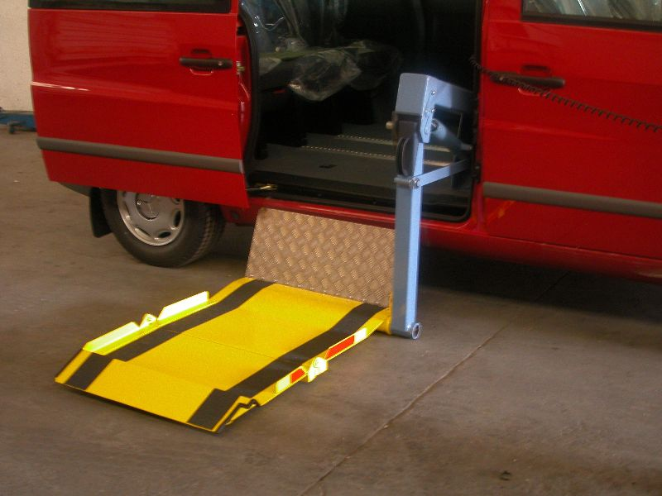

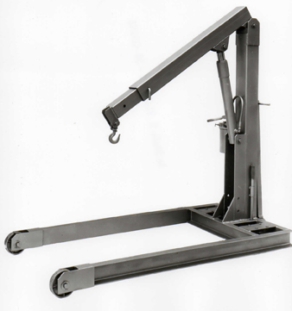
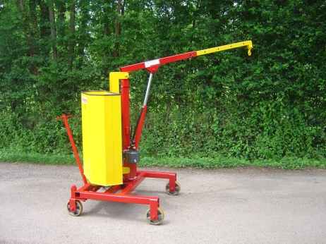

Présentation de l’objet industriel

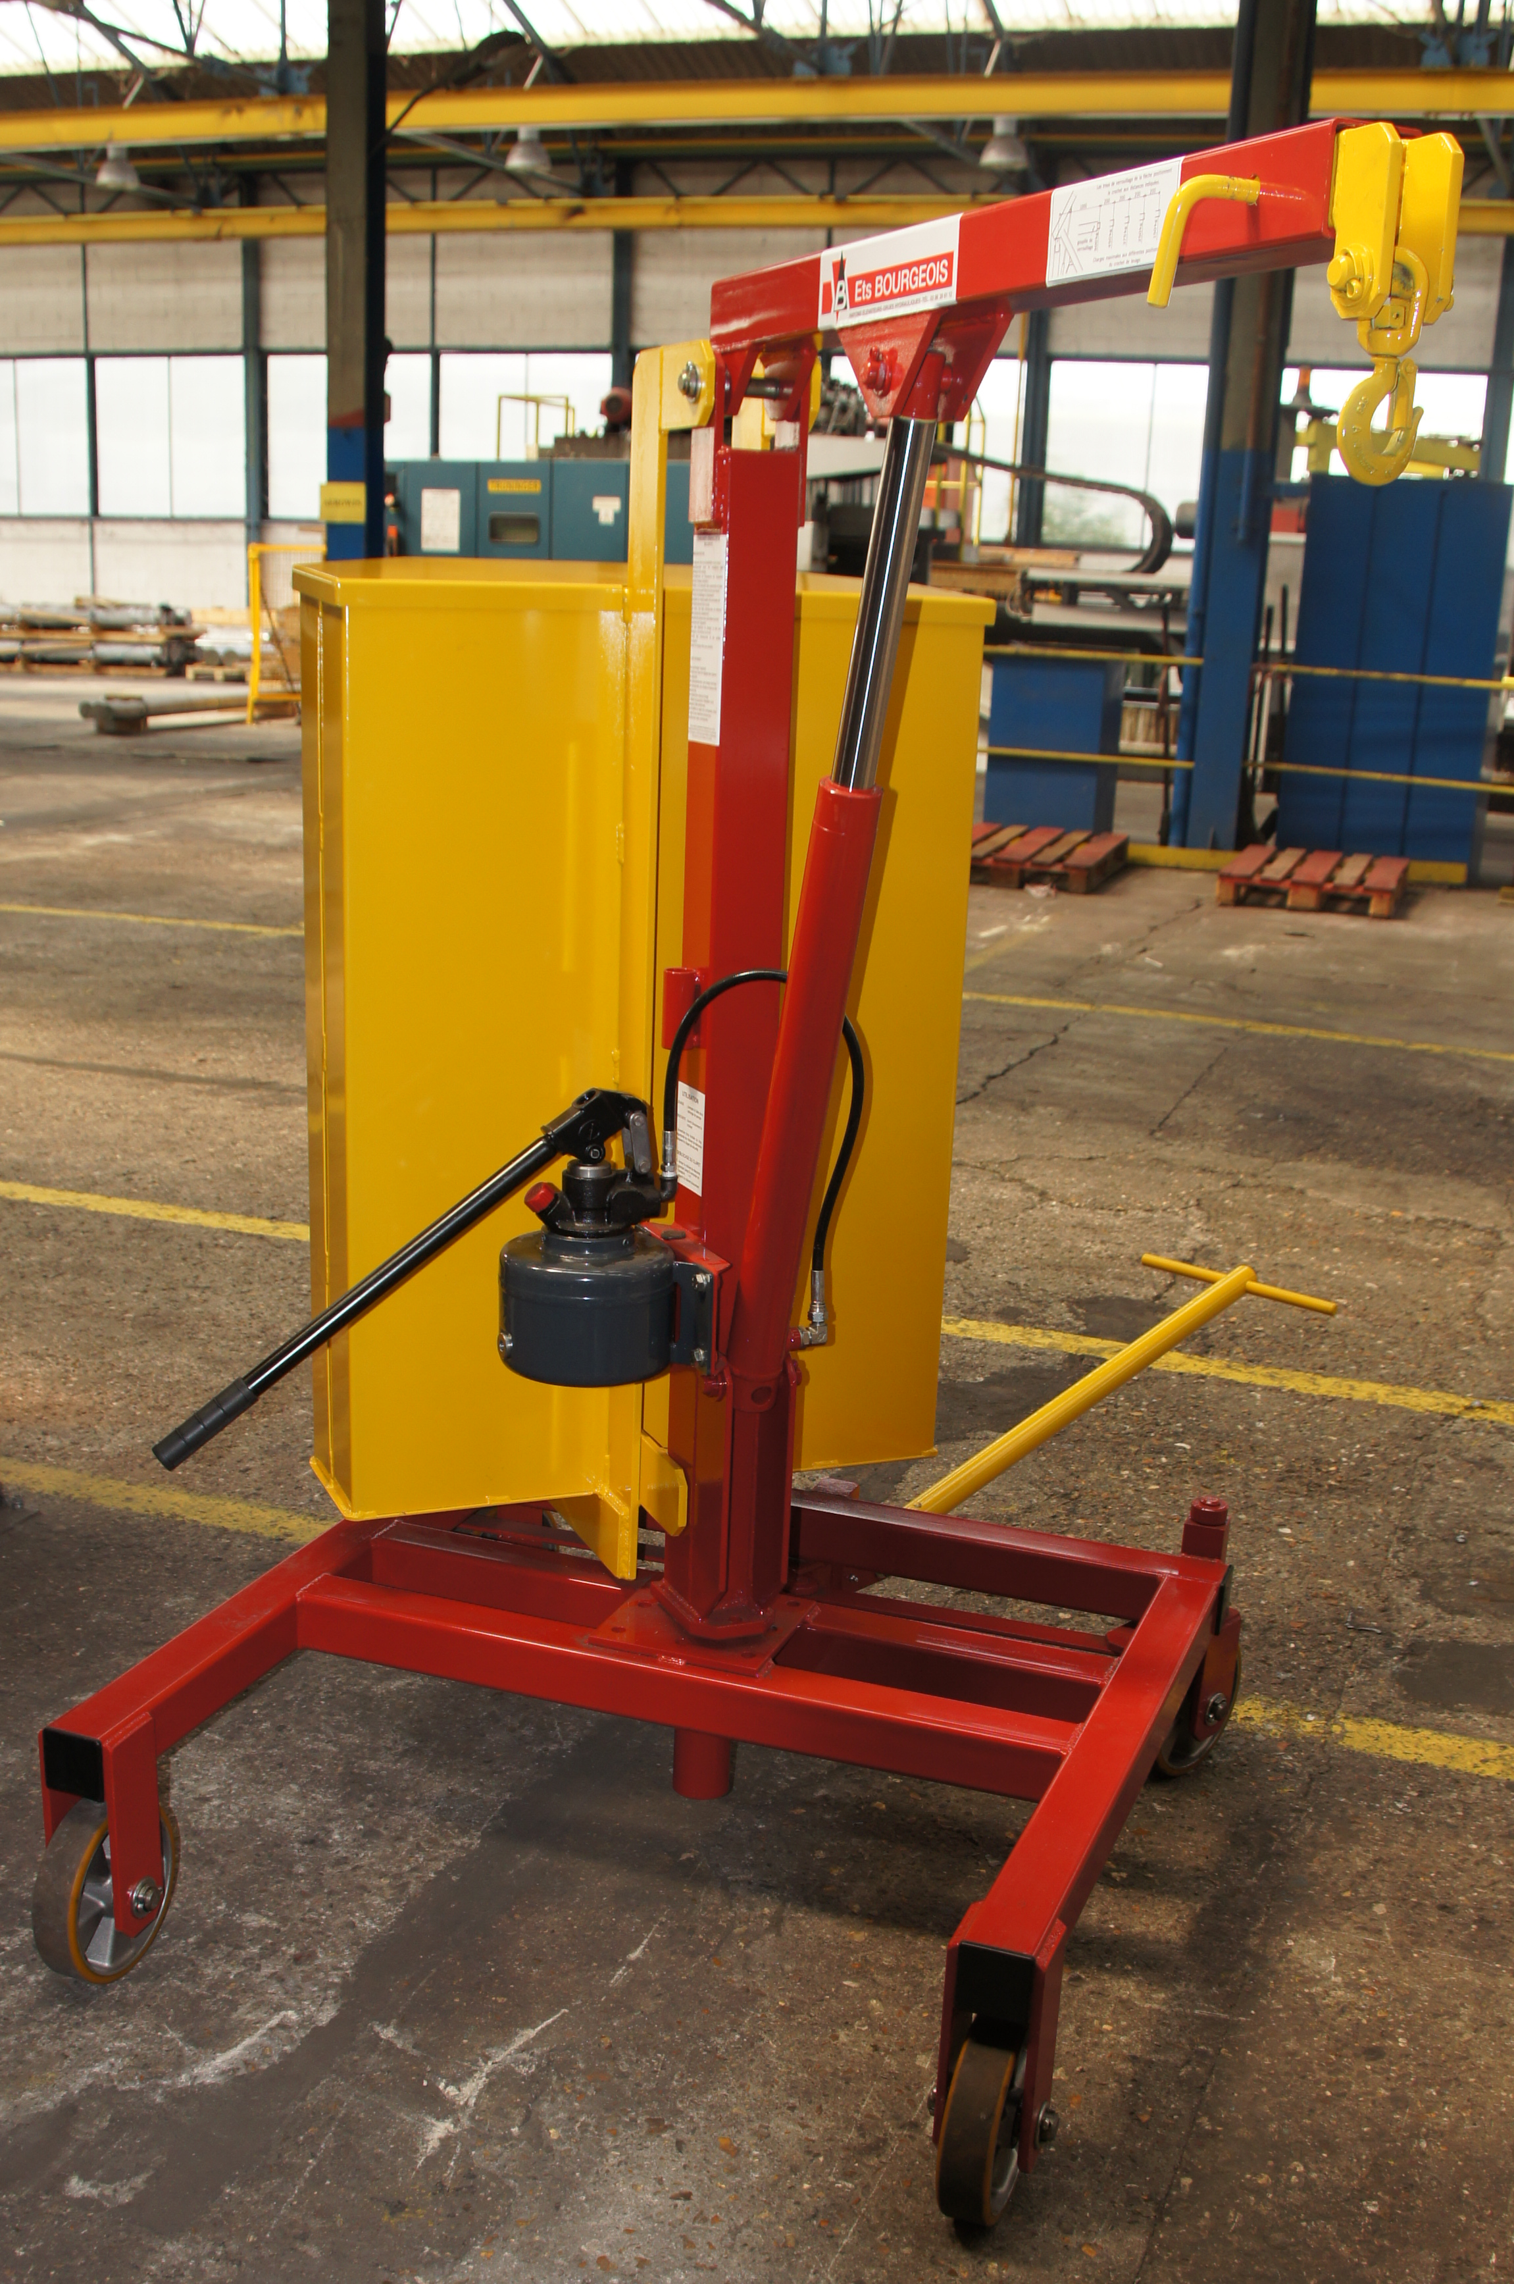

Grue RT510

Grue à rotation totale.
Elle est composée d’une potence 500 kg sur laquelle a été fixé un contrepoids qui pivote en même temps que la potence.
Flèche 5 positions.

Portée :

500 kg à 1 m
150 kg à 1.80 m

Problématique industrielle

L’évolution sur les normes de sécurité liées au basculement des appareils de manutention exige une augmentation du coefficient de sécurité.

Le fabricant de la Grue à rotation totale RT510 souhaite conserver les capacités de levage du système tout en tenant compte de la nouvelle réglementation.

L’étude va permettre de vérifier les modifications apportées sur le système et de contrôler l’ensemble pour une utilisation en toute sécurité.

DOSSIER
TECHNIQUE

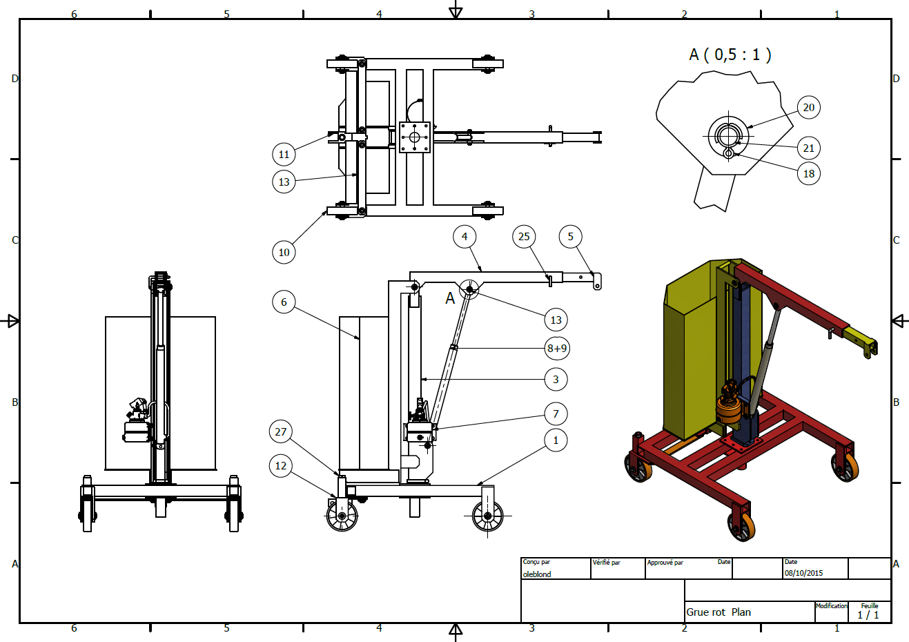
DT1

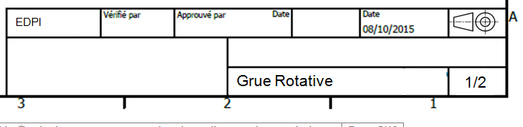
EDPI
1/2
Grue Rotative
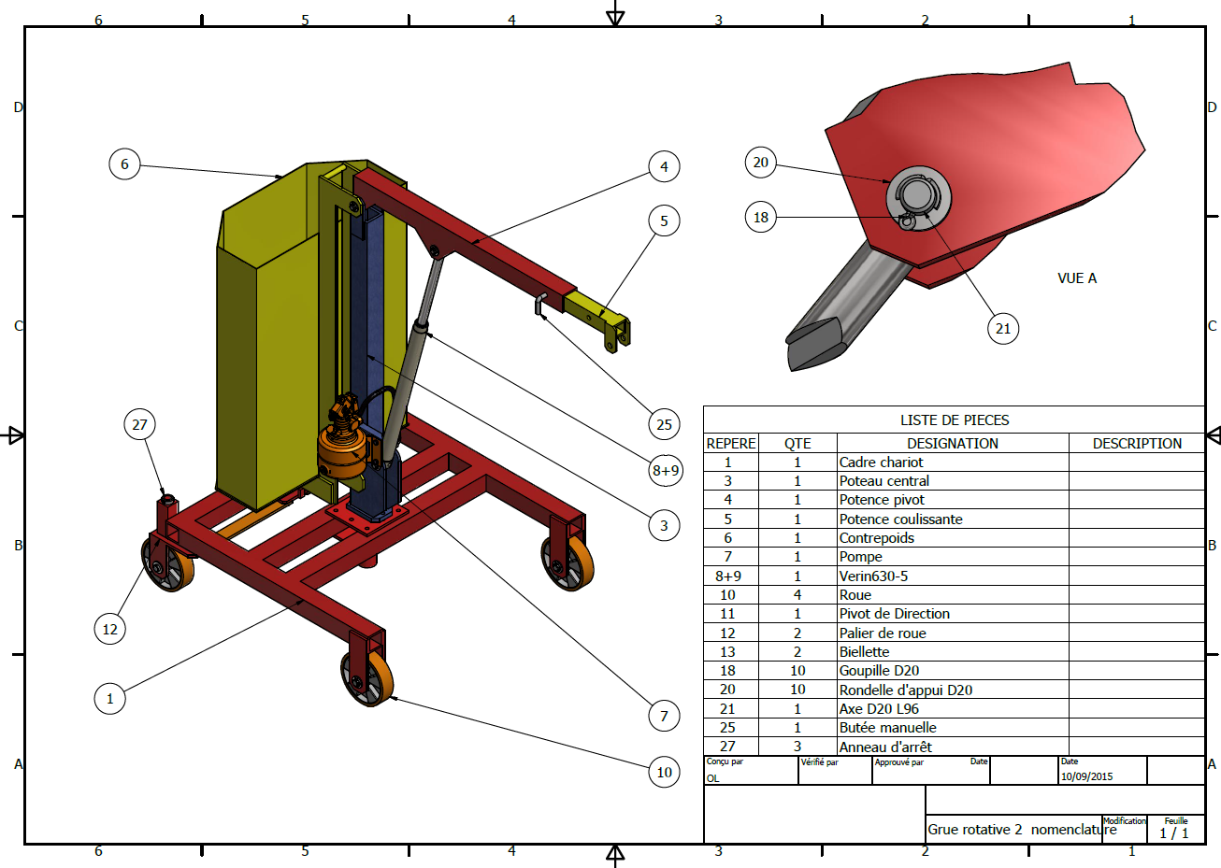
DT2

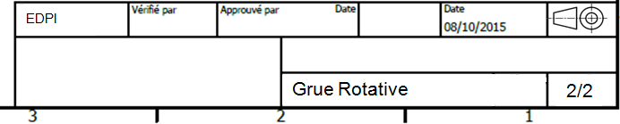
2/2
EDPI
Grue Rotative
DT4
DT3
LE CONTREPOIDS
DOCUMENT D'ORIGINE
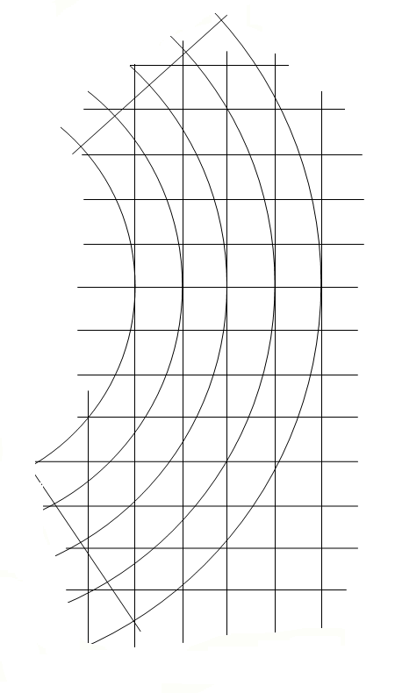
Dessin définition du caisson
Dessin de définition
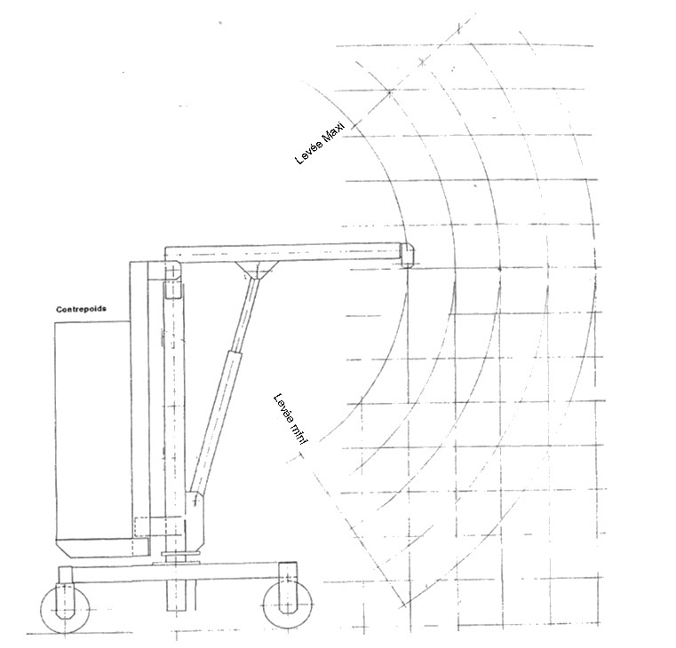

RT 510

ENCOMBREMENT

Contrepoids
470 kg

Contrepoids : Éléments principaux pour le calcul de volume.

200
200
200
200
1000

1150

DT6
Abaque Charge Autorisée/ Contrepoids
DT5
LE VÉRIN (Vérin utilisé : 630/5)

- Pression maxi d’utilisation : 200 bars)
- Pression d’épreuve : 300 bars
- Vitesse maxi : 0,5 m / seconde
- Température : - 30 °C à + 90 °C
- Huile hydraulique minérale

DT7
INFORMATIONS SE TROUVANT SUR L'APPAREIL

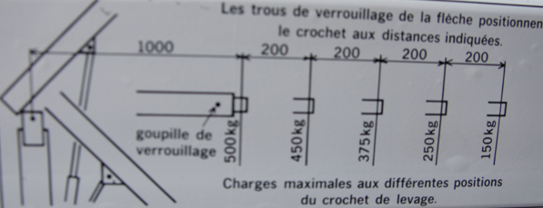

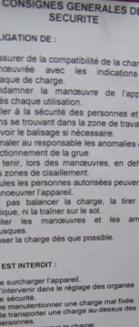

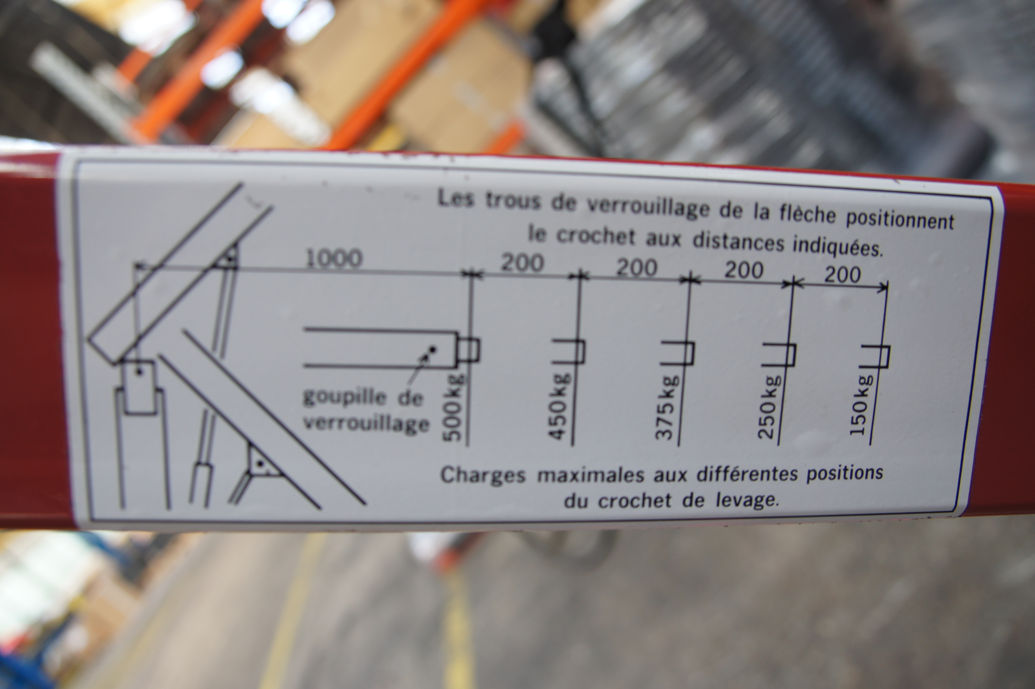
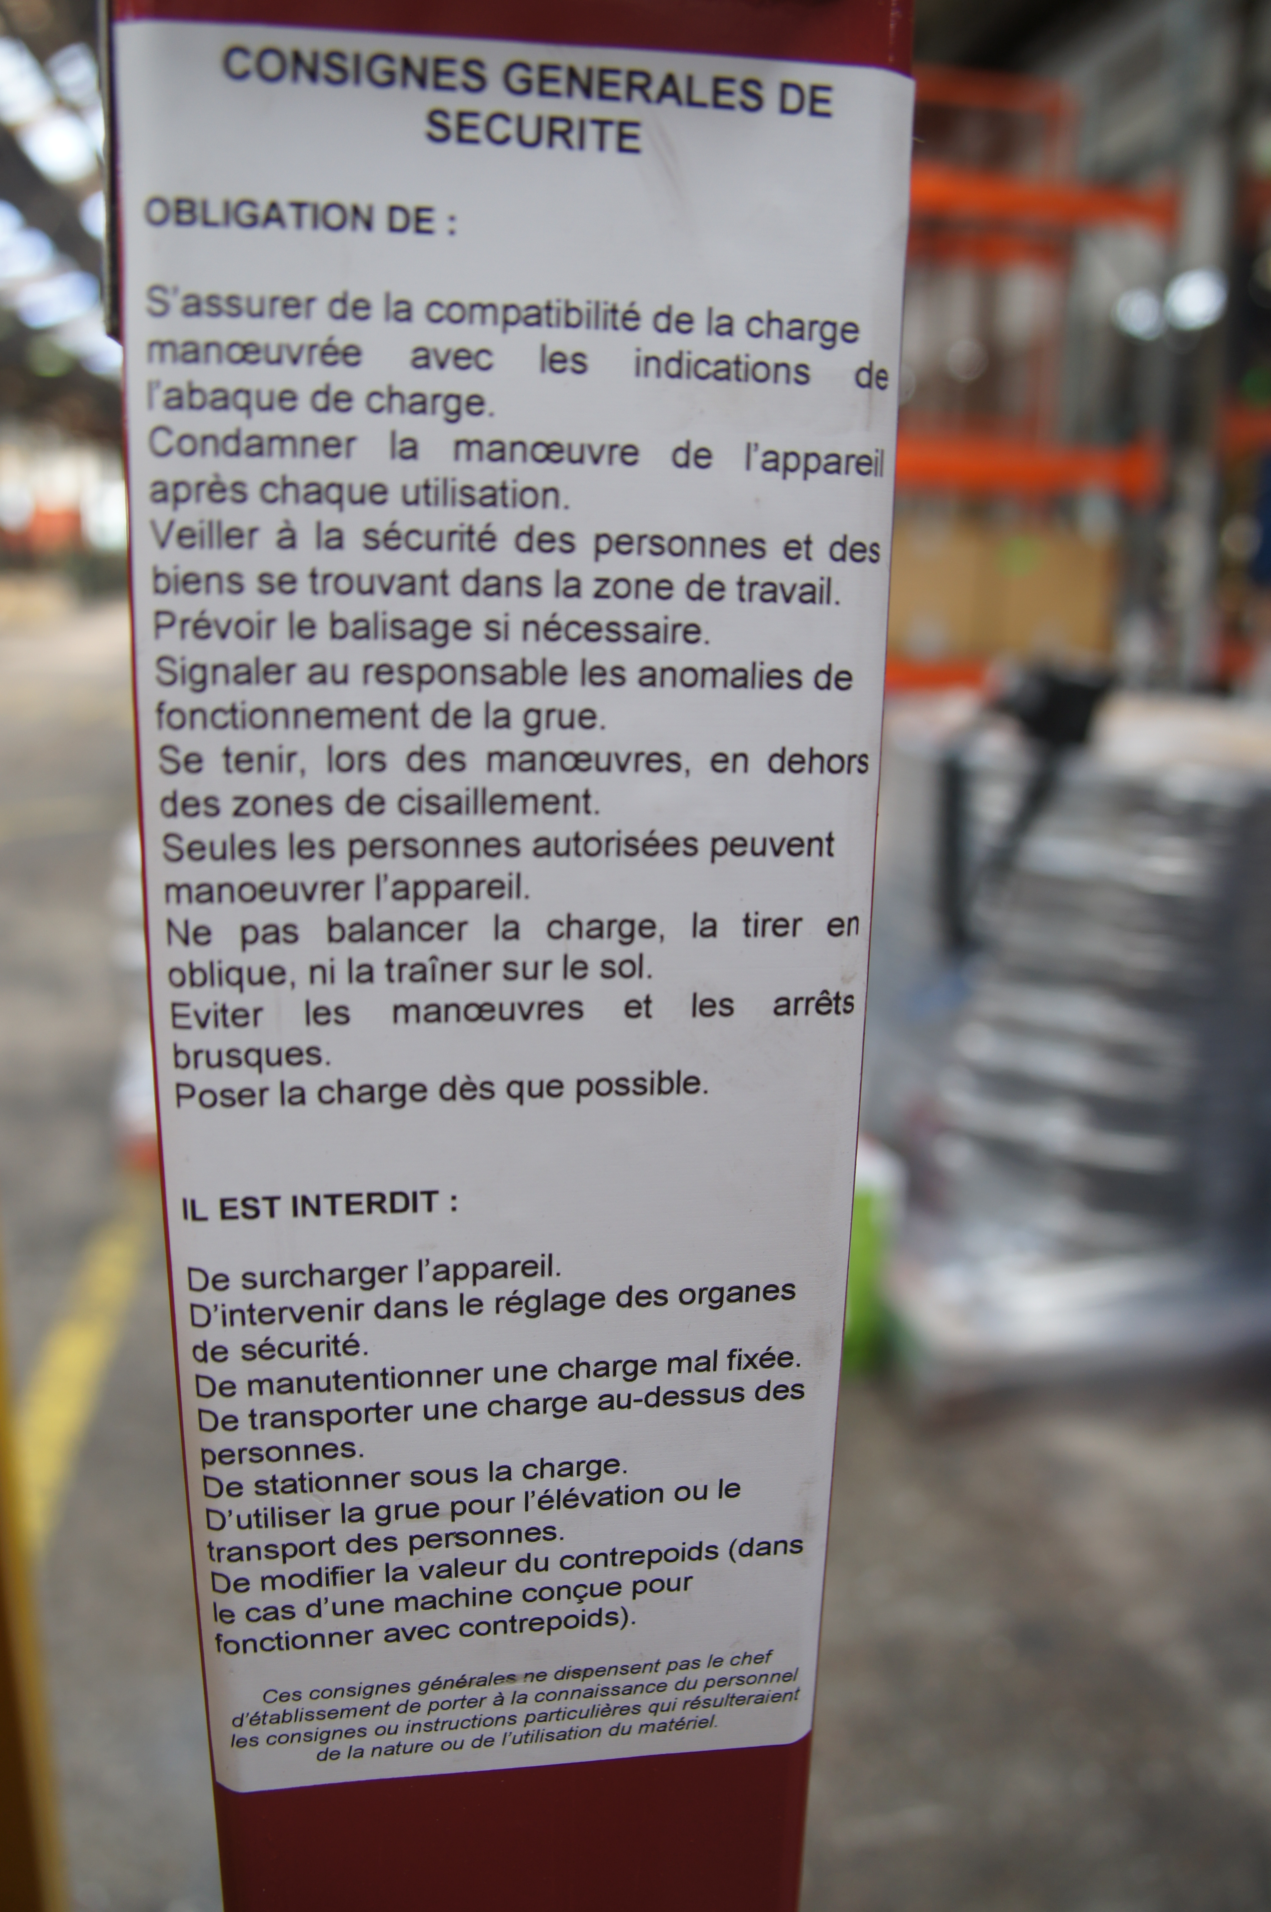

DT8
POSITIONS DE TRAVAIL

Échelle :

1 : 20

Flèche Maxi

Temps conseillé
Lecture du sujet (20 minutes)

A – Relevé et calcul sur les éléments actuels (40 minutes)

A-1 Constat sur le basculement de la grue

A-2 Relevé des données actuelles

A-3 Calcul de la charge maxi Admissible que peut soulever la grue
rotative avec les données actuelles

B – Le coefficient de sécurité sur la charge (15 minutes)

B-1 Le coefficient de sécurité actuel

B-2 Le coefficient de 2

C – Le Contrepoids (20 minutes)

C-1 Volume dans le caisson

D – Vitesse de descente de la potence (60 minutes)

D-1 Étude cinématique en phase de descente

D-2- Détermination de la vitesse du point C appartenant à (4+5) / 3

D-3- Conclusion et Décision

E – Résistance de l’axe au bout de la tige du vérin (25 minutes)

E-1- Résistance de l’axe

Chaque Chapitre A, B, C, D ou E peut se traiter de manière indépendante.

DOSSIER
DE
TRAVAIL

Le candidat répond directement sur ce dossier de travail. Celui-ci sera rendu dans son intégralité aux surveillants à la fin de l’épreuve.

A) Relevé et calcul sur les éléments actuels

Les normes de sécurité ayant évolué, il est obligatoire, pour l’entreprise BOURGEOIS qui conçoit le RT510, de faire le bilan de l'existant pour définir ensuite les modifications techniques à réaliser.

A1) Constat sur le basculement de la grue.

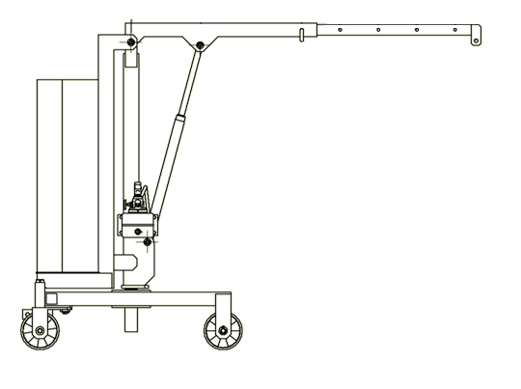

L'étude qui suit doit permettre une utilisation normale de la grue, sans risque de basculement.

Question 1 : ENTOURER le point autour duquel la grue pourrait basculer si la charge était trop élevée. (fig. 1)

Choisir entre ces 3 points

A2) Relevé des données actuelles.

Question 2 : DONNER la valeur en kg du contrepoids. (DT4)

P contrepoids =

Question 3 : DÉTERMINER, à partir des documents constructeur (DT7), la charge qu'il est possible de soulever lorsque le bras de la grue est sorti au maximum (Flèche Maxi).

Charge autorisée : kg

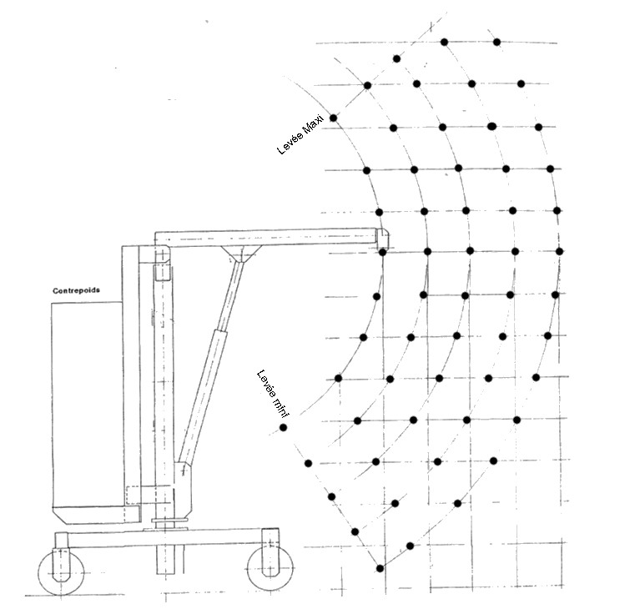
Question 4 : Sur la figure ci-dessous (Fig. 2), à quelle position doit se trouver le bout de la potence pour être dans la position la plus défavorable avant de basculer?

ENTOURER le point et le NOTER B1

Fig. 2

B

Charge

Fig. 1

Question 5 : CALCULER, à partir du document (DT8), la valeur de la flèche maximum (en mm).

Flèche Maxi : mm

NOTA :

La CHARGE AUTORISÉE est la valeur maxi que peut soulever la grue en tenant compte des paramètres de sécurité.

La CHARGE ADMISSIBLE est la valeur maxi théorique que peut soulever la grue.

Lorsque la charge maxi est en B, la grue est à la limite du basculement, aucun effort n’existe sur la roulette mobile.

A3) Calcul de la charge maxi Admissible que peut soulever la grue rotative avec les données actuelles.

Question 6 : RELEVER à partir du (DT8) les valeurs d1 et d2 dans cette position critique.
C
B

Fig. 3
P₂
Charge maxi

G

d1 = mm
P₁

Roulette mobile

d2 = mm

y
A
+
d2
d1

x

Question 7 : DÉTERMINER ‖P1‖ en N (Newton) à partir de la masse du contrepoids (470 kg).
On prendra g = 10 kg/N.

‖P1‖ = N

Question 8 : REMPLIR le tableau bilan des Actions Mécaniques Extérieures agissant sur la grue.

FORCE | POINT D'APPLICATION | DIRECTION | SENS | INTENSITÉ (en N)
P_{1 terre/grue}

P_{2 terre/grue}

F_{A sol/grue}

Question 9 : ÉCRIRE le Principe Fondamental de la Statique

Question 10 : DÉTERMINER par le calcul l’intensité de la force P2 agissant en B dans la position de la fig 3.
∑ M_{/A}F = M_{/A}P2 + M_{/A}P1 + M_{/A}F_{A} = 0

‖P2‖ = Valeur de la charge admissible =

QUELQUE SOIT VOTRE RÉSULTAT, NOUS PRENDRONS PAR LA SUITE :

CHARGE AUTORISÉE = 150kg

CHARGE MAX ADMISSIBLE = 270 kg

B) Le coefficient de sécurité sur la charge

Le coefficient de sécurité actuel permet de lever une charge de 150 kg (charge admissible de 270 kg).
En passant à un coefficient de sécurité de 2, la grue devra supporter une charge admissible supérieure.

B1) Le coefficient de sécurité actuel

Le coefficient de sécurité est le rapport entre la charge maxi Admissible et la charge maxi autorisée pour une utilisation normale.
CHARGE MAXI ADMISSIBLE
k = ________________________
CHARGE AUTORISÉE

k = coefficient de sécurité

Question 11 : CALCULER le coefficient de sécurité actuel.

B2) Le coefficient de 2.

Question 12 : DÉTERMINER, à partir du DT6, la valeur du Contrepoids nécessaire pour garder la même capacité de charge pour la grue avec un coefficient de sécurité égal à 2.

MASSE du Contrepoids avec un coef. de sécurité de 2 =

EXPLIQUER pourquoi l'augmentation de la masse du Contrepoids permet d'obtenir un coefficient de
sécurité plus élevé :

_____________________________________________________________________________

_____________________________________________________________________________

_____________________________________________________________________________

C) Le Contrepoids

Afin de respecter le nouveau coefficient de sécurité, le fabricant définit la charge du contrepoids à 500 kg.
Des sacs de billes métalliques peuvent être livrés en même temps que la grue.

C1) Volume dans le caisson (Contrepoids)

Question 13 : CALCULER le volume correspondant à 500 kg de billes métalliques.
(Masse volumique des billes métalliques = 5100 kg/m³)

Afin de connaitre le volume occupé par les billes métalliques dans le caisson, on demande :
Question 14 : CALCULER la surface du fond du Contrepoids à partir de son dessin de définition (DT3).
Volume = Surface x Hauteur
S =

×

S = mm² = m²

Question 15 : CALCULER la hauteur à laquelle doit être positionnée la marque «500 kg de billes métalliques».
(On prendra Vbilles=0,1 m³ et S = 0,21 m²)

Niveau de billes
?

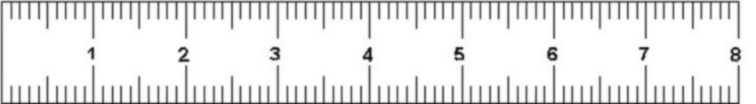

Hniveau billes = m = cm

D) Vitesse de descente de la potence

La descente d'une charge lourde est soumise à des normes.
Il y a donc obligation d'empêcher une charge lourde de «tomber» à une vitesse supérieure à celle indiquée par le tableau ci dessous.

Masse (kg) | 500 | 450 | 375 | 250 | 150
Vitesse maxi autorisée en B  (m/s) | 0.89 | 0.94 | 1.03 | 1.26 | 1.63

La descente de la grue est réalisée en ouvrant la vanne de retour située sur la pompe. Si la grue descend trop vite, il faudra ralentir son déplacement en plaçant un réducteur de débit.
La grue est immobilisée sur le sol.

D1) Étude cinématique en phase de DESCENTE

Lorsque la vanne est ouverte au maximum, la tige de vérin entre dans le corps à une vitesse maximale donnée dans le DT5.
C

B
D

4 + 5
9

8
Vanne

3
Fig. 4
E

À partir de la page 16/19, de la Fig.4 et la Fig.5 :

Question 16 : DONNER le mouvement de l'ensemble (4+5) par rapport à 3 (Mvt (4+5)/3).

Question 17 : DONNER le mouvement de la tige de vérin 9 par rapport à (4+5) (Mvt 9/(4+5)).

Question 18 : DONNER le mouvement du corps de vérin 8 par rapport à 3 (Mvt 8/3).

Question 19 : DONNER le mouvement de la tige du vérin 9 par rapport au corps de vérin 8 (Mvt 9/8).

Question 20 : NOMMER la trajectoire du point B appartenant à (4+5) dans son mouvement/3.
(Trajectoire notée Traj1 sur la Fig.5)

Question 21 : TRACER et NOMMER la trajectoire du point D appartenant à (4+5) dans son mouvement/3.

Question 22 : TRACER et NOMMER la trajectoire du point D appartenant à (8) dans son mouvement/3.

Question 23 : Relever la vitesse maximale de la tige du vérin précisée sur le DT5

Vitesse maximale = ‖VD9/8‖ = m/s

TRACER le vecteur vitesse VD9/8.
La vitesse maximale est obtenue en phase de rentrée de la tige.

ÉCHELLE DES VITESSES : 1cm → 0.1 m/s

Fig. 5

3

C
D

9

8

E

B

4 + 5

Question 20 de la page 15/19
Nom de la Traj1:

D2) Détermination de la vitesse du point D appartenant à (4+5) / 3.

D'après les compositions des vitesses :

VD(4+5)/3 = VD(4+5)/9 + VD9/8 + VD8/3

Question 24 : EXPLIQUER pourquoi VD(4+5)/9 = 0.

_______________________________________

_______________________________________

_______________________________________

_______________________________________

_______________________________________

_______________________________________

______________________________________

C

E

Question 25 : DÉTERMINER complètement VD(4+5)/3 sur le dessin ci-dessous (Fig. 6) en respectant les étapes suivantes :

- Tracer VD9/8 totalement connue.

║VB(4+5)/3 ║ =
- Tracer les directions de VD8/3 de VD(4+5)/3 connues.

- Faire la construction graphique et écrire le résultat dans l’encadré.

D
B
Fig. 6
ÉCHELLE DES VITESSES: 1cm → 0.1 m/s

║VD(4+5)/3 ║ = m/s

D3) Conclusion et Décision

On prendra VD = 0,55 m/s

V = ω x R

V : Vitesse linéaire en m/s

ω : Vitesse angulaire en rad/s

R : Rayon en m

À 360 mm du point C, la vitesse du point D est de 0,55m/s
Question 26 : CALCULER la vitesse angulaire ω (4+5)/3 (Attention aux unités)

Question 27 : REMPLIR le tableau suivant :

Position du B (Fig. 1) | 1 | 2 | 3 | 4 | 5
Distance entre C et B
(en m)
Vitesse du Point B
(en m/s)

Question 28 : Sera-t-il nécessaire de placer un réducteur de débit? Expliquer.

E) Résistance de l’axe au bout de la tige du vérin

La modification du coefficient de sécurité entraine des sollicitations plus élevées sur l'axe 21. Après simulation sur un logiciel de mécanique, il apparait que l’effort maxi sur l'axe 21 est de 7500N.

Il vous est demandé de vérifier la résistance de l’axe 21
Diamètre de l’axe 21 : 20 mm

Axe à vérifier (21)

Fig. 7
Tige du vérin (9)

Formulaire

Traction :

Cisaillement :

Contrainte normale : σ MPa (N/mm²) Contrainte tangentielle : τ MPa (N/mm²)

Effort normal : N en N Effort tranchant : T en N

Résistance élastique en traction : Re en MPa Résistance élastique au cisaillement : Rg en Pa

Résistance pratique en traction : Rpe en Mpa Résistance pratique au cisaillement : Rpg en MPa

Facteur de sécurité : k

1 MPa = 1 N / mm²

E1) Résistance de l’axe
A-A

Fig. 8
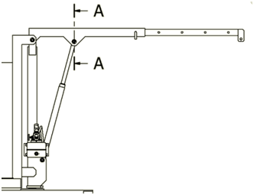

Axe 21

Information sur l’axe 21:

Diamètre : 20 mm

Matière : X4CrMoS18
Re : Résistance à la traction : 440 Mpa
Rg : Résistance au glissement : 220 Mpa

L’axe 21 est soumis au cisaillement et doit respecter un coefficient de sécurité de 10.

L’effort du vérin sur l’axe est de : 7500N

Question 29 : ENTOURER sur la figure 8 ci-contre les parties de l’axe qui sont soumises à la contrainte de cisaillement.

Question 30 : CALCULER la contrainte sur l’axe :

τ =

Mettre les unités

Question 31 : CALCULER la résistance pratique au glissement de l’axe : Rpg

Rpg =

Mettre les unités

Question 32 : A-t-on besoin de modifier l’axe 21? Justifier.

____________________________________________________________________________________

____________________________________________________________________________________

____________________________________________________________________________________

____________________________________________________________________________________

